基隆市南榮國民中學
109學年度第2學期 線上教學歷程成果報告
授課班級：901、902、903
授課教師: 簡修慧
課程名稱：理化CH2電與磁
週 次: 第___13__週至第___13__週
上課時間: 星期___三__，第___2___節至第___4____
壹、線上課程實際執行情形及內容檢核
1.每門課程每週皆須填寫教學紀錄，記錄執行線上教學之現況(包含學生學習情形、師生互動討論或學生學習成效回饋等)，並請檢附教學、學習活動之影像截圖。
2.請自行新增每週填寫之表格。
第__13__週 上課日期: 110 年 5 月 19 日  實施方式: □ 同步 ■ 非同步 |  | 課程出席人數: 901(15人)、902(13人)、903(14人)
教學進度內容(單元主題): 磁場介紹與題目練習
線上課程學習內容記錄
截圖  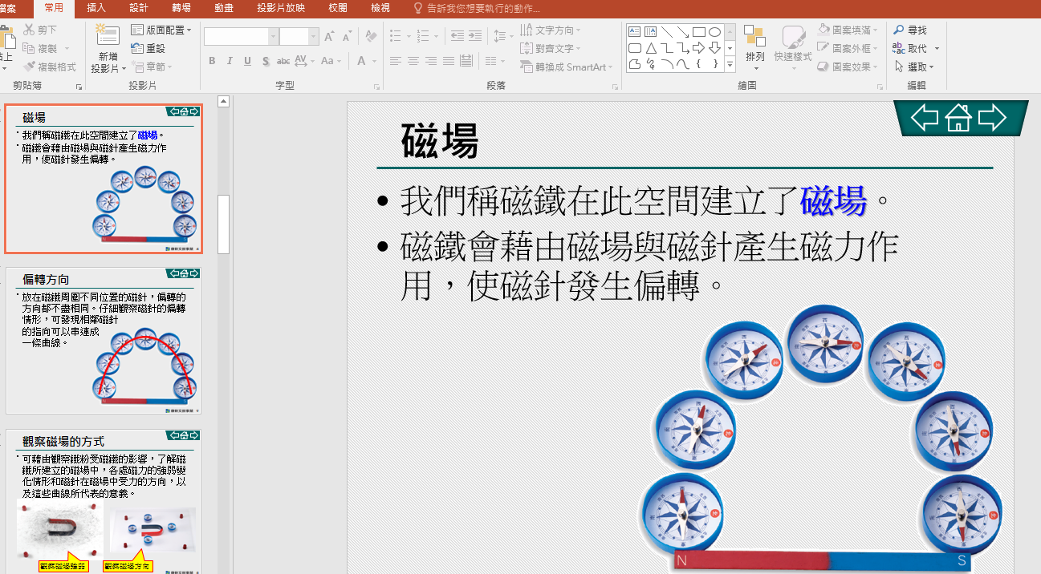 |  | 截圖  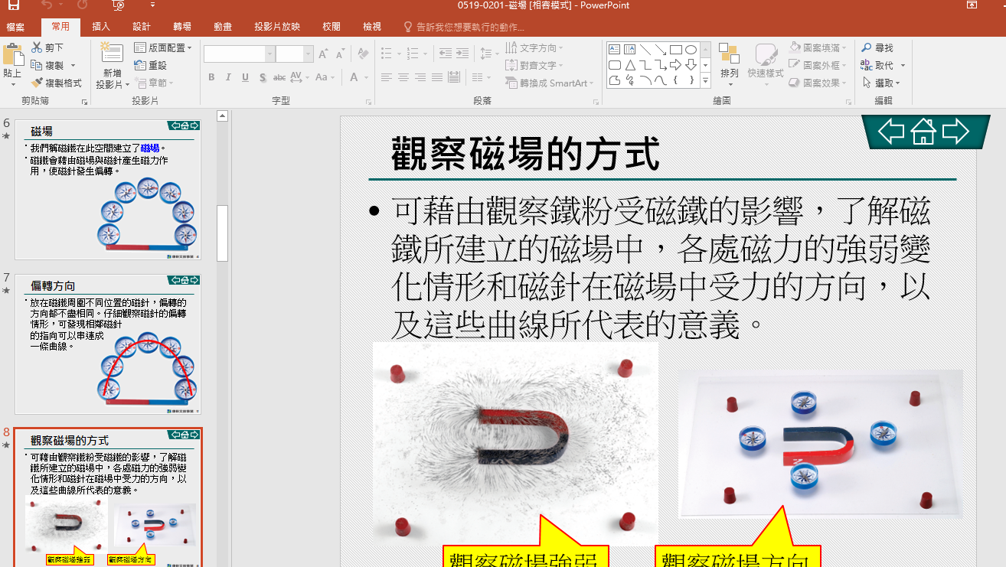
教學PPT檔 |  | 教學PPT檔
截圖  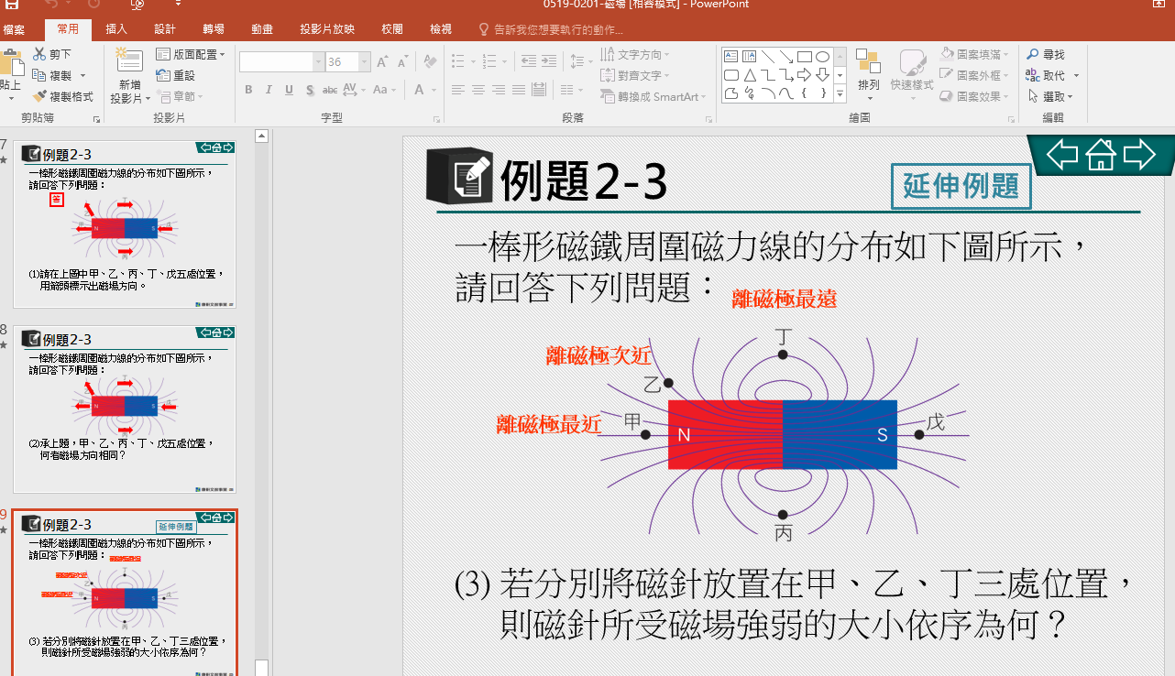 |  | 截圖  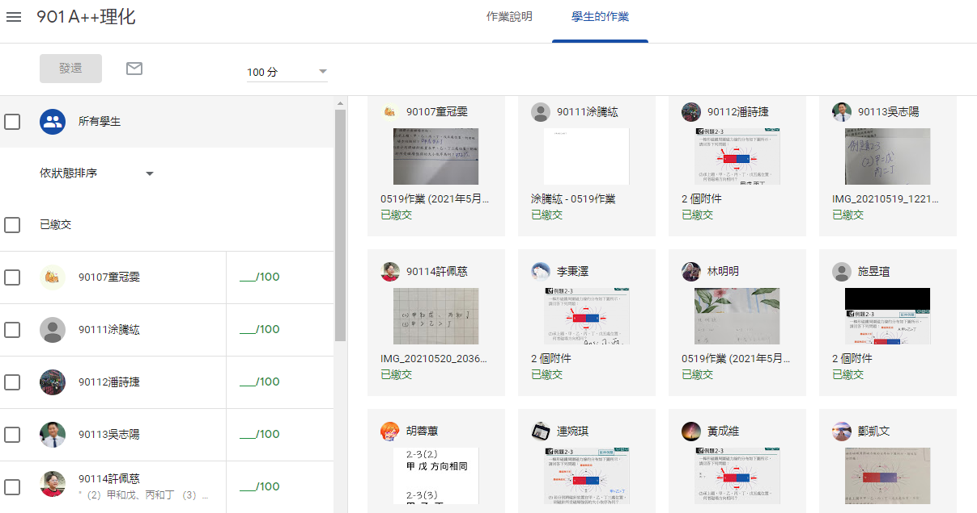
教學PPT檔-例題練習 |  | Classroom作業繳交
本次課程  授課教師提供  線上學習內容 | （可複選）  - 1.教師自製補充教材講義  ■ 2.線上提供PPT簡報內容  - 3.錄播教學補課影片  ■ 4.線上問答與討論系統/方式  - 5.線上即時作業填答  - 6.其他做法（請說明）
本次課程單元  學習成果檢核 | （可複選）  - 1單元學習單  - 2.討論報告(分組／個人)  - 3.線上測驗  ■ 4.作業檔案上傳及下載  - 5.本次學習回饋單  - 6.其他做法（請說明）

